TEREN BUDOWY
 | STOSUJ CHEŁM OCHRONNY
 | STOSUJ OKULARY OCHRONNE
 | STOSUJ KAMIZELKĘ ODBLASKOWĄ
 | STOSUJ OBUWIE OCHRONNE
 | STOSUJ RĘKAWICE OCHRONNE
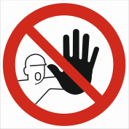 | NIEUPOWAŻNIONYM WSTĘP WZBRONIONY
 | PUNKT PIERWSZEJ POMOCY ZNAJDUJE SIĘ W OCHRONIE

